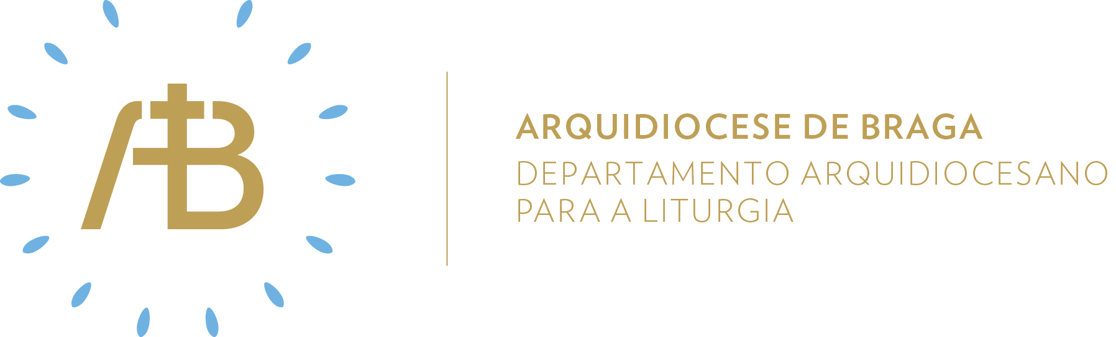
Ano B

Tempo da Páscoa

Domingo VI

Semear a Palavra

“A minha alegria esteja em vós e a vossa alegria seja completa”

Celebrar em comunidade

Itinerário simbólico
Colocar sobre a mesa da dinâmica “Sempre EnCaminho” a pergunta “Que alegrias me trouxe a minha vida/experiência de fé?” e num dos bancos uma imagem de Frei Bernardo de Vasconcelos.

Sugestão de cânticos
[Entrada] Anunciai com voz de júbilo – Az. Oliveira
[Rito da aspersão] Sois a obra da mão de Deus – F. Santos
[Glória] Glória – F. Santos
[Apresentação dos dons] Não fostes Vós que Me escolhestes – Az. Oliveira
[Comunhão] Se vos amardes uns aos outros – F. Silva
[Final] Senhora do manto lindo – H. Faria

Eucologia
[Orações presidenciais] Orações do Domingo VI da Páscoa
[Prefácio] Prefácio Pascal II
[Oração Eucarística] Oração Eucarística III
[Bênção] Bênção solene para o Tempo Pascal

Dinâmica da Páscoa
No Tempo da Páscoa, sentam-se à mesa com Jesus e connosco pessoas que encontraram na Eucaristia a fonte inspiradora para o seu modo de viver no mundo.
Neste VI Domingo das Páscoa a “interrogação” colocada sobre a mesa, nos ritos iniciais da Eucaristia, é a seguinte: “Que alegrias me trouxe a minha vida/experiência de fé?”
Após o Evangelho e na homilia será apresentado o modo como Frei Bernardo de Vasconcelos encontrou na Eucaristia resposta para as situações concretas que vivia no seu tempo.

Introdução ao espírito celebrativo
Depois da saudação inicial, ler-se-á o seguinte texto em voz off, enquanto se apresenta à assembleia a pergunta:
“Que alegrias me trouxe a minha vida/experiência de fé?”
Nesta Eucaristia, recordemos todas as alegrias contempladas nas nossas vidas. Lembremos todas as mães. A minha, a tua, a mãe de todos nós: Maria, mãe de Jesus. Recordemos todas elas, as que estão connosco e as que já estão em Deus. Também as mães que, não sendo as biológicas, se tornam autênticos berçários em noites mais escuras. Que nos amamentam com a seiva do amor e nos acalentam com alegria de nos suportarem. Tantas mães, amigas de Jesus, porque amam como Ele, entregando-se e doando-se pelos seus filhos. Obrigado, Senhor, pela alegria que nos dão.

Evangelho para os jovens
A amizade é a fonte que completa a nossa alegria. A isso nos chama Jesus: à amizade com Ele. Seremos amigos de Jesus se fizermos o que nos manda. Seremos eternamente alegres se cumprirmos o seu mandamento. Mas qual é o seu mandamento? É o mandamento do amor, se nos amarmos uns aos outros, se amarmos como Jesus nos amou. Ou seja, doando-nos todos os dias, por Jesus, na amizade que Ele nos tem, pelos gestos que cultivarmos na vida dos nossos contemporâneos. Assim, seremos alegres no amor e amigos para a vida. A amizade faz-se de dia para dia, com gestos simples, silêncios acolhedores, palavras sábias em dias tortuosos. Já não somos servos, mas amigos! Jesus, o amigo da vida, quer caminhar com as nossas alegrias, porque a sua alegria é a nossa alegria. A alegria é um sintoma de que estamos a caminhar bem. E, hoje, Dia da Mãe, alegremo-nos, também, por todas as mães do mundo.

Oração Universal
V/ Irmãs e irmãos: roguemos ao Senhor Ressuscitado, plenitude da nossa alegria, que nos ajude neste caminho de amizade com a humanidade, pedindo com gratidão pela vida de todas as mães, dizendo (ou: cantando), com fé:
R/ Jesus, amigo da humanidade, abençoai-nos.

- Pelas Igrejas do Norte e do Sul, do Ocidente e do Oriente, que confessam alegremente a Ressurreição de Jesus Cristo, e pelos cristãos que se perderam na tristeza de não acreditarem, oremos.

- Por todas as nações, pelos nossos contemporâneos que vivem na amizade com Jesus e por aqueles que são vítimas inocentes da guerra, da violência, de abusos e da falta de paz, oremos.

- Por todos os que se convertem ao Evangelho, pelos que conseguem amar a humanidade, mas também pelos que procuram reencontra-se neste caminho de Páscoa, oremos.

- Por todos aqueles a quem a aparente ausência de Deus deixa na confusão e na amargura, pelos que se sentem convidados a participar no Quinto Congresso Eucarístico Nacional e pelos que descobrem esperança viva nos que creem em Cristo, louvando o Senhor com alegria, oremos.

- Pelos discípulos que Jesus escolhe e envia, pelos que amam a Deus acima de tudo e por aqueles que dão a vida pelos amigos, oremos.

- Pelas mães do mundo inteiro, pelas mães que perderam os seus filhos e por todas as mulheres, que não sendo mães, são autênticas geradoras de esperança na vida dos que andam perdidos e não têm mãe, oremos.

- Pelos nossos amigos, vivos ou falecidos, pelo dom da alegria de nos sentirmos amados, mas também pelos que se sentem mais sós, sem amigos e sem alegria, oremos.

V/ Senhor Jesus, rosto do amor do Pai, por intercessão de Maria, nossa Mãe, ouvi a nossa oração e fazei que o dom da amizade guarde em nós a memória sempre viva das vossas palavras aos seus discípulos. Vós que viveis e reinais pelos séculos dos séculos.
R/ Ámen.

Comemoração do Dia da Mãe
Depois da oração pós-comunhão, entregar a cada mãe a pagela para o Dia da Mãe proposta pela Arquidiocese e rezá-la com todas as mães presentes.

Encontrar o Pão na Palavra

Meditação Eucarística
O amor de Deus e para Deus raramente se exprime de forma individual. O exemplo mais conhecido desse amor unívoco é o do diálogo de Jesus com Pedro: “Simão, tu amas-Me?”. Todavia, na maioria dos casos, o amor diz-se num plural. Jesus ama cada um individualmente, mas esse amor exprime-se num “vós”: “assim como o Pai Me amou, também Eu vos amei”. A Eucaristia é o sacramento desse amor que se torna alimento para cada um, mas que é também alimento do corpo eclesial, ao qual os batizados pertencem. Esse plural é sempre usado mesmo que haja apenas uma pessoa na Missa. Assim ocorre também com o amor fraterno. A resposta de amor ao amor eucarístico não é apenas para Deus, mas também para os outros.

Sair em missão

Cuidemos das nossas amizades. Alegremo-nos com todos os nossos amigos, apostando na fecundidade das relações. Abracemos, também, todas as mães que Deus nos concede. Amemo-las na alegria de filhos amados.

